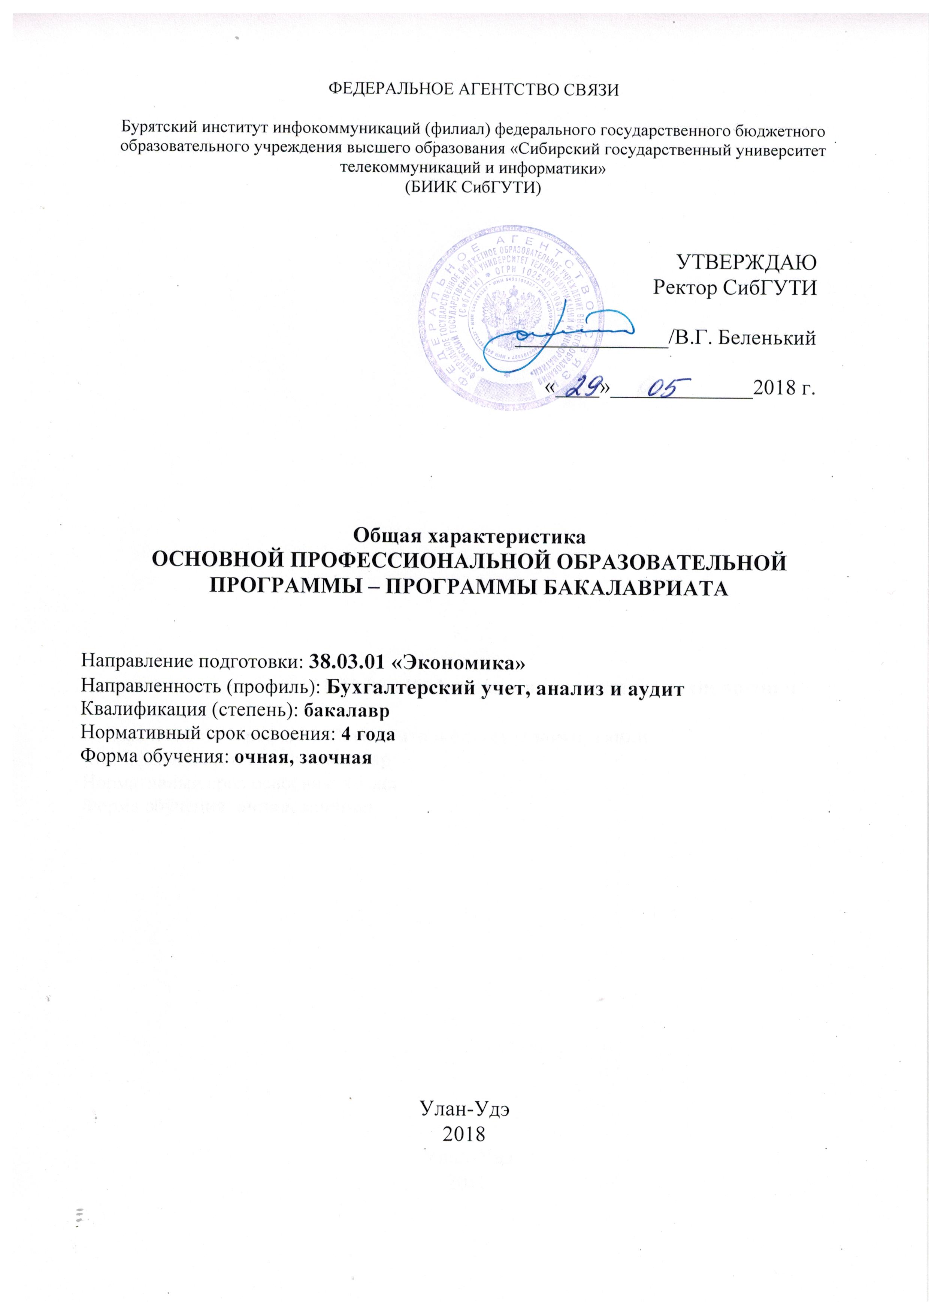

  - Объем образовательной программы составляет 240 зачетных единиц.
  - Нормативный срок получения образования по образовательной программе, включая каникулы, предоставляемые после прохождения государственной итоговой аттестации, составляет 4 года.
  - Область профессиональной деятельности выпускников, освоивших образовательную программу:
- экономические, финансовые, маркетинговые, производственно-экономические и аналитические службы организаций различных отраслей, сфер и форм собственности;
- финансовые, кредитные и страховые учреждения;
- органы государственной и муниципальной власти;
- академические и ведомственные научно-исследовательские организации;
- учреждения системы высшего и среднего профессионального образования, среднего общего образования, системы дополнительного образования.
  - Объектами профессиональной деятельности выпускников, освоивших образовательную программу бакалавриата, являются поведение хозяйствующих агентов, их затраты и результаты, функционирующие рынки, финансовые и информационные потоки, производственные процессы.
  - Виды профессиональной деятельности, к которым готовятся выпускники, освоившие образовательную программу:
- расчетно-экономическая;
- аналитическая, научно-исследовательская;
- учетная.
  - Профессиональные задачи, которые должен быть готов решать выпускник, освоивший образовательную программу:
расчетно-экономическая деятельность:
  - подготовка исходных данных для проведения расчетов экономических и социально-экономических показателей, характеризующих деятельность хозяйствующих субъектов;
  - проведение расчетов экономических и социально-экономических показателей на основе типовых методик с учетом действующей нормативно-правовой базы;
  - разработка экономических разделов планов предприятий различных форм собственности, организаций, ведомств;
аналитическая, научно-исследовательская деятельность;
  - поиск информации по полученному заданию, сбор и анализ данных, необходимых для проведения конкретных экономических расчетов;
  - обработка массивов экономических данных в соответствии с поставленной задачей, анализ, оценка интерпретация полученных результатов и обоснование выводов;
  - построение стандартных теоретических и эконометрических моделей исследуемых процессов, явлений и объектов, относящихся к области профессиональной деятельности, анализ и интерпретация полученных результатов;
  - анализ и интерпретация показателей, характеризующих социально-экономические процессы и явления на микро- и макро уровне как в России, так и за рубежом;
  - подготовка информационных обзоров, аналитических отчетов;
  - проведение статистических обследований, опросов, анкетирования и первичная обработка их результатов;
  - участие в разработке проектных решений в области профессиональной деятельности, подготовке предложений и мероприятий по реализации разработанных проектов и программ;
учетная деятельность;
  - документирование хозяйственных операций и ведение бухгалтерского учета имущества организации;
  - ведение бухгалтерского учета источников формирования имущества, выполнение работ по инвентаризации имущества и финансовых обязательств организации;
  - проведение расчетов с бюджетом и внебюджетными фондами;
  - составление и использование бухгалтерской отчетности;
  - осуществление налогового учета и налогового планирования в организации.
- Планируемые результаты освоения образовательной программы - компетенции обучающихся, развиваемые в процессе обучения по образовательной программе:
Выпускник, освоивший образовательную программу, должен обладать следующими общекультурными компетенциями:
- способностью использовать основы философских знаний для формирования мировоззренческой позиции (ОК-1);
- способностью анализировать основные этапы и закономерности исторического развития общества для формирования гражданской позиции(ОК-2);
- способностью использовать основы экономических знаний в различных сферах деятельности (ОК-3);
- способностью к коммуникации в устной и письменной формах на русском и иностранном языках для решения задач межличностного и межкультурного взаимодействия (ОК-4);
- способностью работать в коллективе, толерантно воспринимая социальные, этнические, конфессиональные и культурные различия (ОК-5);
- способностью использовать основы правовых знаний в различных сферах деятельности (ОК-6);
- способностью к самоорганизации и самообразованию (ОК-7);
- способностью использовать методы и средства физической культуры для обеспечения полноценной социальной и профессиональной деятельности (ОК-8);
- способностью использовать приемы первой помощи, методы защиты в условиях чрезвычайных ситуаций (ОК-9).
Выпускник, освоивший образовательную программу, должен обладать следующими общепрофессиональными компетенциями:
- способностью решать стандартные задачи профессиональной деятельности на основе информационной и библиографической культуры с применением информационно-коммуникационных технологий и с учетом основных требований информационной безопасности (ОПК-1);
- способностью осуществлять сбор, анализ и обработку данных, необходимых для решения профессиональных задач (ОПК-2);
- способностью выбрать инструментальные средства для обработки экономических данных в соответствии с поставленной задачей, проанализировать результаты расчетов и обосновать полученные выводы (ОПК-3);
- способностью находить организационно-управленческие решения в профессиональной деятельности и готовность нести за них ответственность (ОПК-4).
Выпускник, освоивший образовательную программу, должен обладать профессиональными компетенциями, соответствующими видам профессиональной деятельности:
расчетно-экономическая деятельность:
  - способностью собрать и проанализировать исходные данные, необходимые для расчета экономических и социально-экономических показателей, характеризующих деятельность хозяйствующих субъектов аналитическая, научно-исследовательская деятельность (ПК-1);
  - способностью на основе типовых методик и действующей нормативно-правовой базы рассчитать экономические и социально-экономические показатели, характеризующие деятельность хозяйствующих субъектов(ПК-2);
- способностью выполнять необходимые для составления экономических разделов планов расчеты, обосновывать их и представлять результаты работы в соответствии с принятыми в организации стандартами (ПК-3).
аналитическая, научно-исследовательская деятельность;
  - способностью на основе описания экономических процессов и явлений строить стандартные теоретические и эконометрические модели, анализировать и содержательно интерпретировать полученные результаты (ПК-4);
  - способностью анализировать и интерпретировать финансовую, бухгалтерскую и иную информацию, содержащуюся в отчетности предприятий различных форм собственности, организаций, ведомств и т.д. и использовать полученные сведения для принятия управленческих решений (ПК-5);
  - способностью анализировать и интерпретировать данные отечественной и зарубежной статистики о социально-экономических процессах и явлениях, выявлять тенденции изменения социально-экономических показателей (ПК-6);
  - способностью, используя отечественные и зарубежные источники информации, собрать необходимые данные, проанализировать их и подготовить информационный обзор и/или аналитический отчет (ПК-7);
  - способностью использовать для решения аналитических и исследовательских задач современные технические средства и информационные технологии (ПК-8).
учетная деятельность;
  - способностью осуществлять документирование хозяйственных операций, проводить учет денежных средств, разрабатывать рабочий план счетов бухгалтерского учета организации и формировать на его основе бухгалтерские проводки (ПК-14);
  - способностью формировать бухгалтерские проводки по учету источников и итогам инвентаризации и финансовых обязательств организации
(ПК-15);
  - способностью оформлять платежные документы и формировать бухгалтерские проводки по начислению и перечислению налогов и сборов в бюджеты различных уровней, страховых взносов - во внебюджетные фонды (ПК-16);
  - способностью отражать на счетах бухгалтерского учета результаты хозяйственной деятельности за отчетный период, составлять формы бухгалтерской и статистической отчетности, налоговые декларации (ПК-17);
  - способностью организовывать и осуществлять налоговый учет и налоговое планирование организации (ПК-18).
- Общесистемные требования к реализации образовательной программы.
Доля штатных научно-педагогических работников (в приведенных к целочисленным значениям ставок) составляет не менее 50 процентов от общего количества научно-педагогических работников Института.
Объем финансирования научных исследований на одного научно-педагогического работника (в приведенных к целочисленным значениям ставок) составляет величину не менее чем величина аналогичного показателя мониторинга системы образования, утверждаемого Министерством образования и науки Российской Федерации.

